Nama:Muhammad Lucky Rahman

Nim:H1D022112

Shift awal:Shift A

Shift :Shift A

1.pertama-tama mengetik fuzzy pada command window untuk mengeluarkan menu fuzzy

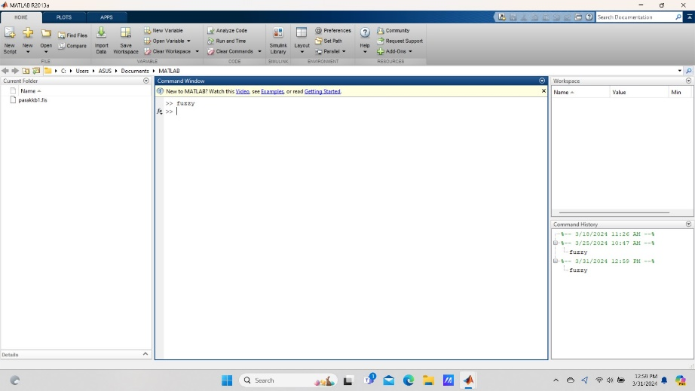

2.jika sudah maka klik edit pada pojok kiri setelah itu klik add variable sehingga sekarang ada 2 variabel

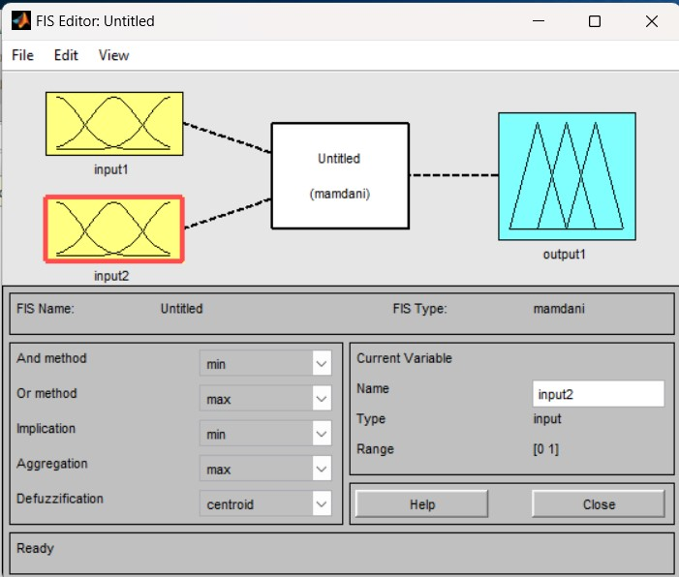

3.selanjutnya kita memberi nama pada input dan output dengan input1 menjadi makanan input2 menjadi pelayanan output1 menjadi hasil

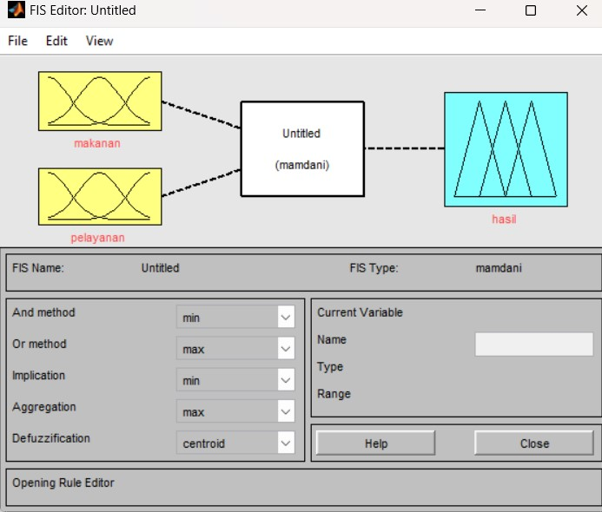

4.lalu kita mengklik input dan mengubah range nya menjadi 0-10 bagian output juga sama range nya diubah menjadi 0-10.setelah merubah semua range nya kita mengubah nama trimf menjadi tidak enak sedang enak pada input makana sedangkan pada input pelayanan ketus biasa ramah dan juga pada output menjadi buruk cukup baik.kita juga akan mengubah bagian params nya dimulai pada bagian paling kiri menjadi 0 2 4 lalu ke Tengah 3 5 7 lalu paling kanan 6 8 10 angka ini berlaku untuk kedua input dan outputnya

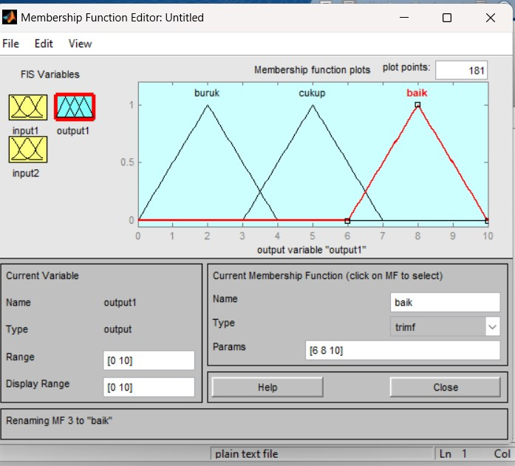

5.setelah itu kita akan pergi ke menu rule editor di menu rule editor kita akan memilih rule sebagai berikut

1.if makanan is tidak enak and pelayanan is ketus then hasil buruk

2.if makanan is sedang or pelayanan is biasa then hasil cukup

3.if makanan is enak or pelayanan is ramah then hasil baik

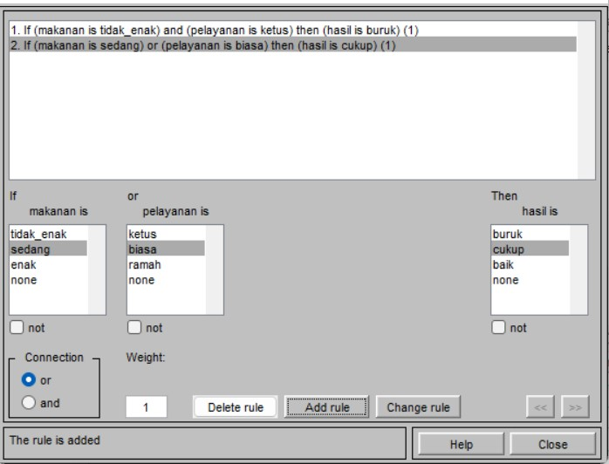

6.setelah itu kita pergi ke menu view rules untuk mengecek hasilnya, di sini saya memasukan nilai makan 7,94 dan pelayanan 8.03 maka saya mendapatkan hasil 8

